99學年度第一學期高中部一年級數學抽考優勝頒獎（99.11.01.）
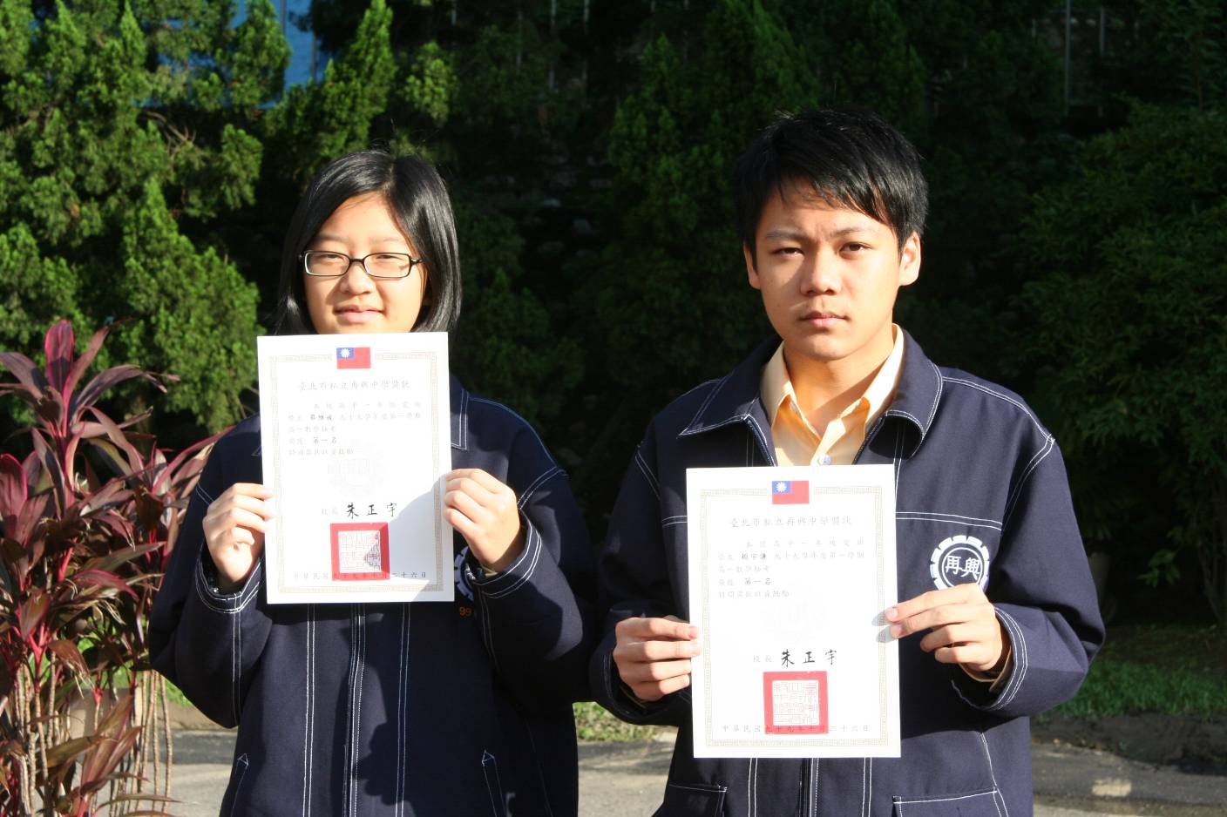
第一名（照片左起）：畢雅媛（一愛）、賴宇謙（一愛）
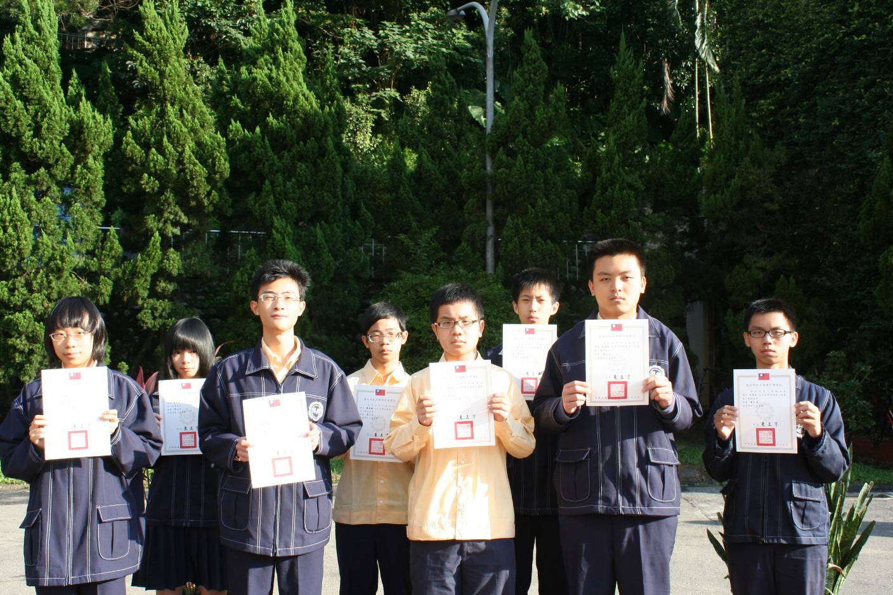
第三名（照片左起）：尹怡婷（一愛）、簡彣芮（一勤）、林佳緯（一愛）、蕭聖勳（一和）
林時弘（一愛）、陳奕（一仁）、石智承（一愛）朱家弘（一勇）

